中国铁矿石价格指数（CIOPI）

中国钢铁工业协会 2017年5月22日印发

一、进口铁矿石价格（OPI）
5月22日，直接进口铁矿石62%品位干基粉矿到岸价格为63.02美元/吨（即1.0165美元/吨度），环比每吨上升0.67美元，升幅为1.07%；当月平均价格为61.73美元/吨。
5月22日，现货贸易进口铁矿石62%品位干基粉矿人民币含税价格为527.30元/吨，环比每吨上升7.03元，升幅为1.35%，当月平均价格为519.67元/吨。
5月22日，直接进口铁矿石58%品位干基粉矿到岸价格为53.27美元/吨（即0.9184美元/吨度），环比每吨上升0.78美元，升幅为1.49%；当月平均价格为52.02美元/吨。
5月22日，现货贸易进口铁矿石58%品位干基粉矿人民币含税价格为431.10元/吨，环比每吨上升9.20元，升幅为2.18%，当月平均价格为418.30元/吨。
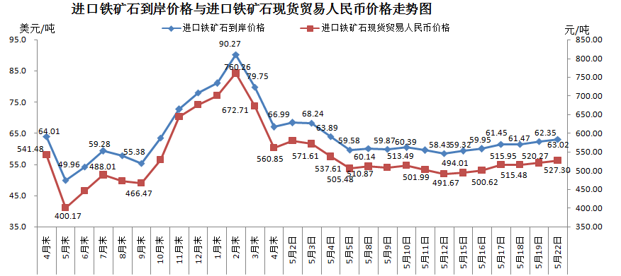
二、国产铁矿石价格
5月22日，国产铁矿石62%品位干基铁精矿含税价格为559.76元/吨，环比每吨上升3.19元，升幅为0.57%；比进口铁矿石高32.46元/吨，升幅为6.16%；当月平均价格为561.54元/吨，比进口铁矿石高41.87元/吨，升幅为8.06%。
5月22日，国产铁矿石65%品位干基铁精矿含税价格为623.03元/吨，环比每吨上升3.61元，升幅为0.58%；当月平均价格为625.00元/吨。
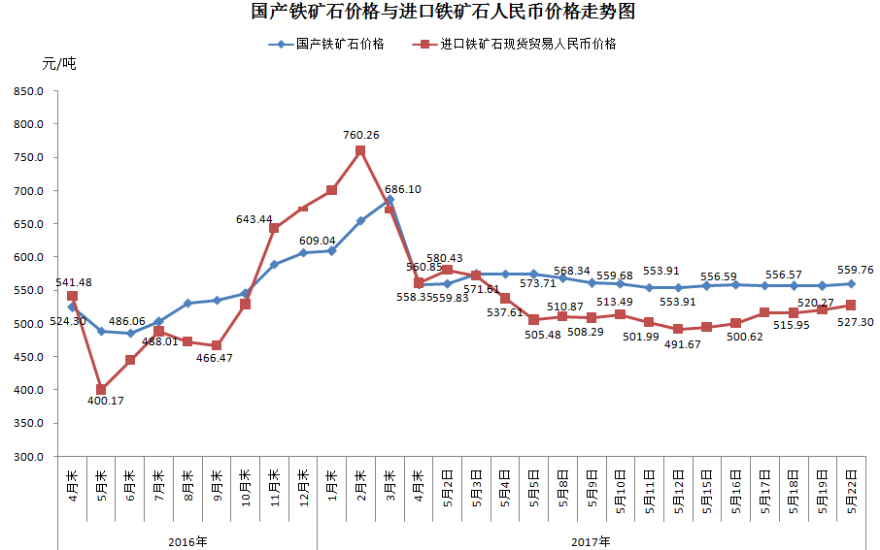
三、中国铁矿石价格指数（CIOPI）
5月22日，中国铁矿石价格指数（CIOPI）230.82点，环比上升2.29点，升幅为1.00%。其中：国产铁矿石价格指数为217.54点，环比上升1.25点，升幅为0.58%；进口铁矿石价格指数为233.32点，环比上升2.48点，升幅为1.07%。
